www.modellbauladen-mueller.de

**Einbauanleitung Stoppstelle**

Stoppstelle Bitte ein 10 ner Loch Bohren und Gewinde bis direkt unter Straße drehen . aber Bitte nicht durch die Straße . wie auf dem Bild .

Diese Stoppstelle wird mit **12 – 16V Gleichstrom**  Betrieben

Bitte Bild anschauen . Rote Stoppstelle Pfeile beachten !

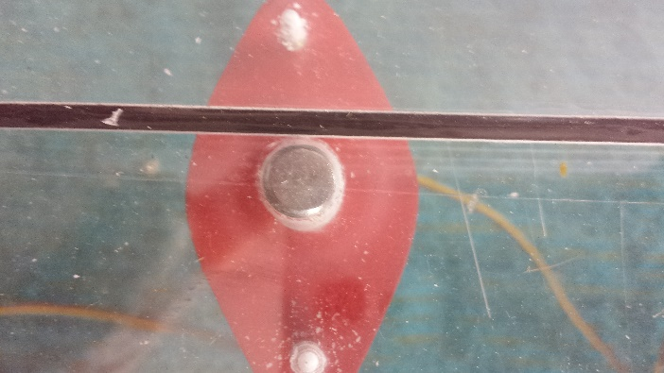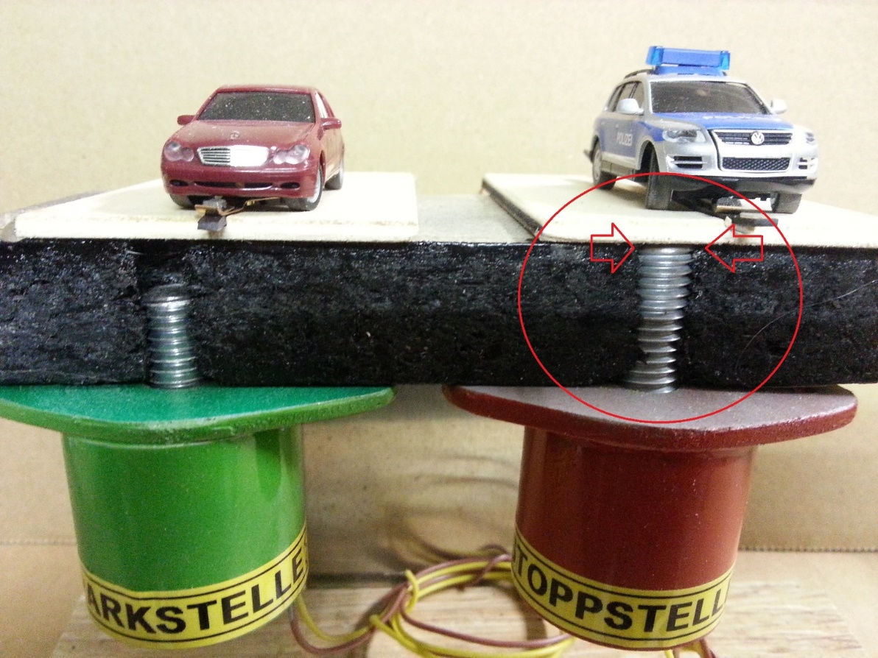

www.modellbauladen-mueller.de

**Einbauanleitung Abzweigung**

Das 5 er Loch kann von oben und unten in eine bestehende Anlage gebohrt werden , die Bohrung wird direkt rechts **oder** links neben den Fahrdraht oder Magnetband gebohrt. Der Gewindebolzen kann Millimeter genau eingestellt werden.

Zu beachten ist der Gewindebolzen bei dem Abzweig , dieser muss genau bis unter die Fahrbahn gedreht werden und ca 1mm Spachtel darauf machen das der Eisenkern weg ist

**Dieser Abzweig wird mit 12 – 16V Gleichstrom oder Wechselstrom Betrieben**

